AVALIAÇÃO PRÁTICA DAS TÉCNICAS DE INTERPRETAÇÃO E EDUCAÇÃO AMBIENTAL NO APRENDIZADO INFANTIL

Fabrízio Furtado de Sousa⁽¹⁾, ⁾; Flora Ferreira Camargo ⁽²⁾ , Aline Aparecida Silva Pereira ⁽³⁾, Rafael Malfitano Braga ⁽⁴⁾.

⁽¹⁾ Professor, Fundação Educacional de Divinópolis (FUNEDI/UEMG), Instituto de Ensino Superior e Pesquisa (INESP), Divinópolis, MG, fabríziofurtado@gmail.com; ⁽²⁾ Doutoranda em Engenharia Florestal; Departamento de Ciências Florestais; UFLA, Lavras – MG; floracamargo@hotmail.com, ⁽³⁾ Estudante, Universidade Federal de Lavras (UFLA), Departamento de Engenharia Florestal, Lavras, MG, alyneaspereira@hotmail.com; ⁽⁴⁾ Estudante, Universidade Federal de Lavras (UFLA), Departamento de Engenharia Florestal, Lavras, MG, Rafael.malfitano@hotmail.com.

RESUMO – O presente trabalho teve por objetivo analisar a utilização de atividades práticas interpretativas, em sala de aula, como complemento aos métodos tradicionais de ensino, bem como, os resultados destas práticas na apreensão de conhecimento, tendo como foco a preservação e uso racional dos recursos naturais. O estudo foi realizado com alunos do 9º ano do ensino fundamental da Escola Municipal Álvaro Botelho, situada no município de Lavras, Minas Gerais. Para abordar o tema “a importância das matas ciliares para conservação da água”, foram utilizados dois métodos diferentes e complementares: (a) aula expositiva tradicional e (b) atividade interativa ao ar livre, seguindo os princípios de Interpretação da Natureza propostos por Tilden (1957). Os dados foram obtidos por meio da aplicação de um questionário semiestruturado, aplicado após a aula tradicional de educação ambiental e após a atividade prática, ambas com o mesmo tema e conteúdo. A avaliação das respostas foi feita quantitativa e qualitativamente. O trabalho demonstrou uma tendência ao maior ganho de conhecimento com a atividade de Interpretação em complementação ao método tradicional de educação, evidenciando-se a importância da introdução de técnicas interpretativas como complementação aos métodos tradicionais de ensino.

Palavras-chave: Interpretação da natureza. Educação ambiental. Ensino. Atividade prática.

Introdução

O modelo atual de desenvolvimento têm sua origem em um modelo complexo e predatório de exploração e uso dos recursos disponíveis, onde conceitos como preservação, desenvolvimento sustentável, igualdade de acesso aos recursos naturais e manutenção da diversidade das espécies vegetais e animais estão longe de serem realmente assumidos como princípios básicos norteadores das atividades humanas (MARCATTO, 2002).
Devido ao quadro preocupante e inseguro em que o planeta se apresenta é preciso buscar métodos que busquem despertar no ser humano a necessidade de não destruir e sim preservar o que ainda temos de natureza, tornando-o apto a compreender com maior clareza a complexidade do ambiente e seu papel fundamental na preservação e conservação do planeta.
Nas últimas décadas muito tem se ouvido falar em práticas de educação e interpretação ambiental. Estas técnicas buscam inserir no ser humano a mudança de hábito e comportamento pela inserção do homem no meio natural e pela compreensão da sua importância para a conservação deste meio, agindo de forma sustentável.
O Conselho Nacional do Meio Ambiente (CONAMA) define Educação Ambiental como “um processo de formação e informação, orientada para o desenvolvimento da consciência crítica sobre as questões ambientais e de atividade que levem á participação das comunidades na preservação do equilíbrio ambiental”.
A Interpretação Ambiental é algo ainda pouco usado no Brasil. Esta requer um maior treinamento, criatividade e elaboração por parte do interlocutor, já que, o aprendizado por interpretação da natureza se dá indiretamente, ou seja, instigando o público a pensar e associar os fatos à sua volta a importância de se respeitar e preservar o meio ambiente (CARDOSO, 2002). Interpretação ambiental ou da natureza é uma forma de estimular as pessoas a entenderem o seu ambiente, o seu entorno ecológico (MICALDAS, 2004).
A Interpretação da Natureza foi tratada de uma maneira mais formal por Freeman Tilden em 1957, em sua obra intitulada “Interpreting our Heritage”. Nesta obra, Tilden define interpretação como sendo: “Uma atividade educacional que objetiva revelar significados e relações através da utilização de objetos originais, de experiência de primeira mão, bem como de mídia ilustrativa, ao invés de simplesmente comunicar informações factuais” (MURTA e ALBANO, 2002).
Devido a diferenças culturais, insuficiência de recursos técnicos e financeiros, bem como outros fatores intrínsecos a cada sociedade, a difícil tarefa de conservar e interpretar o patrimônio recebe em muitos países menos atenção do que a devida, causando grave pressão sob os recursos naturais.
No Brasil, por exemplo, os conceitos de Interpretação Ambiental são ainda pouco aplicados na prática para transmissão de conhecimento. A interpretação é uma ciência muito ampla e variada, pois a atratividade de uma dada atividade é muitas vezes diferente de uma pessoa a outra.
Considerando a importância da temática ambiental e a visão integrada do mundo, no tempo e no espaço, destacam-se as escolas, como espaços direcionados a impressão de conhecimento. Assim, a escola deve sensibilizar o aluno, através da Educação Ambiental e Interpretação da Natureza, a buscar valores que o conduzam a uma convivência harmoniosa com o ambiente e as demais espécies que habitam o planeta, auxiliando-o na análise crítica dos princípios que tem levado à destruição inconsequente dos recursos naturais, tendo com clareza a idéia de que a natureza não é uma fonte inesgotável de recursos, suas reservas são finitas e devem ser utilizadas de maneira racional (REGINA, 2007).
Professores são em sua maioria responsáveis por proporcionar a integração de alunos com o meio, adicionando conhecimento e aumentando o campo de visão e percepção. Portanto, estes devem estar bem cientes de conhecimento e técnicas eficazes de transmissão destes às novas gerações.
Baseado nestas premissas, o presente trabalho buscou analisar se há regularmente a utilização em sala de aula de atividades práticas interpretativas de forma a complementar os métodos tradicionais de ensino nas escolas e se estas promovem ganhos significativos na apreensão de conhecimento, sob o foco da preservação e uso racional dos recursos naturais, permitindo ao aluno que este aplique os temas abordados em sala de aula a sua realidade de vida.

Material e Métodos

Este estudo foi realizado na Escola Municipal Álvaro Botelho, situada no município de Lavras, Minas Gerais, Brasil, e oferece aos estudantes o ensino fundamental e médio. Foi definido como foco do estudo alunos do 9º ano do ensino fundamental.
Na tentativa de se avaliar o uso complementar de técnicas de interpretação ambiental e educação ambiental, como também sua influência na absorção de conhecimento, selecionou-se um tema relacionado à questão ambiental, a importância das matas ciliares para conservação da água. Dentro deste tema, optou-se pela utilização de dois métodos diferentes e complementares: uma aula expositiva tradicional e uma atividade interativa ao ar livre, seguindo os princípios de Interpretação da Natureza propostos por Tilden (1957).
Para obtenção dos dados foram aplicados aos alunos um questionário semiestruturado. Este questionário foi aplicado após uma aula tradicional de educação ambiental com o tema “Matas Ciliares: o que é, sua importância e degradação”, com o objetivo de se avaliar o conhecimento adquirido pelos alunos. Este questionário também foi aplicado após a atividade prática, a qual possuiu o mesmo tema e conteúdo da aula teórica. Deste modo procurou-se verificar se houve e qual a natureza do ganho de conhecimento com a utilização da técnica interpretativa como complemento a aula expositiva. O questionário apresentava as seguintes questões: (1) O que é mata ciliar? (2) Qual a importância da mata ciliar? (3) O que pode destruir a mata ciliar? e (4) Como preservar a mata ciliar?
A avaliação das respostas foi feita quantitativa e qualitativamente, segundo os parâmetros observados como principais nas respostas dos alunos, ou seja, o enfoque comum dado por eles de modo geral em cada questão, gerando histogramas de frequência, para comparação entre as turmas A e B, público amostral do trabalho.

Resultados e Discussão

Na questão 1 (o que é mata ciliar?) observou-se que todos os alunos responderam corretamente o conceito, mesmo que de forma simplista. Assim, passou-se a avaliar dois pontos bem claros nas assertivas: o conceito descrito de forma direta e simples ou este acrescido de algum elemento de importância das matas ciliares. Esta avaliação foi proposta devido à observação de um considerável número de alunos que citou em acréscimo ao conceito algum fator de importância em sua resposta. Diante disso, os resultados para questão 1 estão dispostos na Figura 1.
Em ambas as turmas, observou-se um ganho significativo de conhecimento após a atividade interpretativa, havendo praticamente uma inversão no comportamento dos dados, com um aumento do número de alunos que acrescentaram a importância das matas ciliares nas respostas de 40,9% para 57,1%, em detrimento daqueles que responderam apenas utilizando um conceito básico (Figura 1 e Tabela 1).
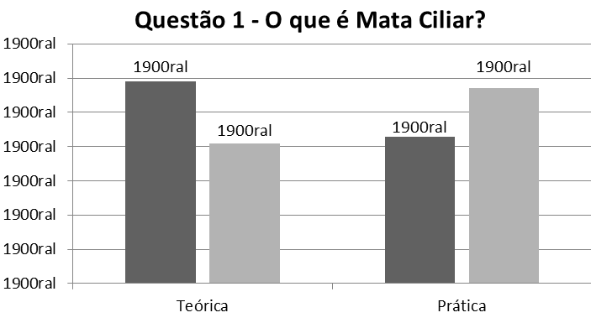
Figura 1. Resultados em porcentagem da Questão 1 após atividade teórica e prática. As barras mais escuras representam àqueles alunos que responderam corretamente o que é a mata ciliar. Já as barras mais claras representam àqueles em que o elemento importância foi acrescido ao conceito básico.

 | Turma A |  | Turma B |  | Turma A + B
 | Teórica | Prática | Teórica | Prática | Teórica | Prática
O que é | 16 | 10 | 10 | 5 | 26 | 15
O que é + função | 11 | 13 | 7 | 7 | 18 | 20
Total | 27 | 23 | 17 | 12 | 44 | 35

Tabela 1. Resultados observados para a Questão 1 dos questionários para as turmas A, B e A+B, após atividade teórica e prática, em número de alunos.

Na questão 2, propôs-se quantificar as proposições acerca da “importância das matas ciliares”, elemento considerado como fundamental após análise das questionários. Nesta questão obteve-se um maior ganho de conhecimento em ambas as turmas por parte dos alunos, os quais responderam corretamente esta questão, havendo uma notável inversão dos dados coletados antes e depois exposição da aula prática nas duas turmas (Figura e Tabela 2).
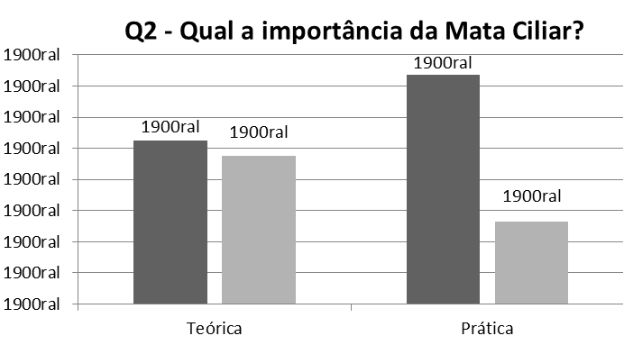
Figura 2. Resultados em porcentagem da Questão 2 após atividade teórica e prática. As barras mais escuras mostram àqueles que responderam corretamente o que é a mata ciliar. Já as barras mais claras representam àqueles alunos que responderam incorretamente esta questão.

 | Turma A |  | Turma B |  | Turma A + B
 | Teórica | Prática | Teórica | Prática | Teórica | Prática
Certo | 9 | 17 | 13 | 8 | 22 | 25
Errado | 18 | 6 | 2 | 3 | 20 | 9
Total | 27 | 23 | 15 | 11 | 42 | 34

Tabela 2. Resultados observados para a Questão 2 dos questionários para as turmas A, B e A+B, após atividade teórica e prática, em número de alunos.

Analisando os dados coletados para esta questão observou-se que após a aula expositiva, houve 52,4% de acertos nos princípios de importância das matas ciliares. Já após a aula prática houve um considerável aumento neste número, passando a 73,5% demonstrando a eficácia da técnica de interpretação ambiental para fixação de conhecimentos para os alunos.
Nas questões 3 e 4 buscou-se avaliar o número de informações, de 0 a 3, citadas pelos alunos como fatores ou atitudes que podem degradar ou conservar as matas ciliares, respectivamente. Para estes fatores, a atividade interpretativa não se demonstrou eficiente no acréscimo de conhecimento, havendo inclusive uma ligeira redução do número de informações citadas pelos alunos, como mostram as figuras 3 e 4 e tabelas 3 e 4.

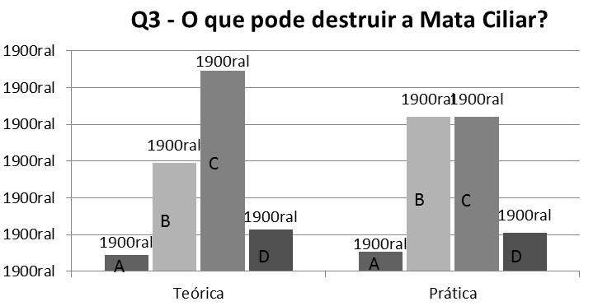
Figura 3. Resultados em porcentagem da Questão 3 após atividade teórica e prática. As letras de A a D representam respectivamente o número de informações de 0 a 3 presentes em cada uma das respostas.

Nº de fatores mencionados | Turma A |  | Turma B |  | Turma A +B
Nº de fatores mencionados | Teórica | Prática | Teórica | Prática | Teórica | Prática
0 | 0 | 0 | 2 | 2 | 2 | 2
1 | 7 | 10 | 6 | 6 | 13 | 16
2 | 15 | 10 | 9 | 6 | 24 | 16
3 | 5 | 3 | 0 | 1 | 5 | 4
Total | 27 | 23 | 17 | 15 | 44 | 38

Tabela 3. Resultados observados para a Questão 3 dos questionários para as turmas A, B e A+B, após atividade teórica e prática, em número de alunos.

Este comportamento pode ser explicado pelo fato de que a atividade interpretativa demonstrou com clareza o conceito e a importância das matas ciliares, porém deixou em segundo plano pontos como agentes de degradação e atitudes a serem tomadas para sua conservação.
Em análise geral dos dados pôde-se notar a tendência ao ganho de conhecimento com a atividade de Interpretação em complementação ao método tradicional de educação para ambas as turmas. Isso pôde ser notado através da maior interação dos alunos com o conhecimento na atividade prática, na qual eles se divertiram, questionaram e se envolveram com o conteúdo, fatores primordiais citados por Tilden (1957), o que lhes proporcionou uma maior facilidade de compreensão e fixação dos temas abordados.

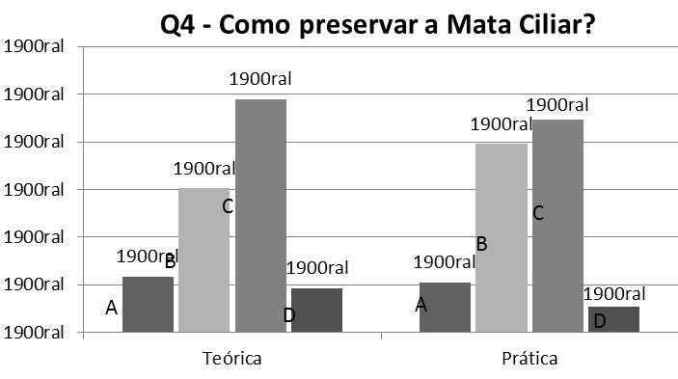
Figura 4. Resultados em porcentagem da Questão 4 após atividade teórica e prática. As letras de A a D representam respectivamente o número de informações de 0 a 3 presentes em cada uma das respostas.

Nº de fatores citados | Turma A |  | Turma B |  | Turma A +B
Nº de fatores citados | Teórica | Prática | Teórica | Prática | Teórica | Prática
0 | 0 | 0 | 5 | 4 | 5 | 4
1 | 6 | 8 | 7 | 7 | 13 | 15
2 | 16 | 14 | 5 | 3 | 21 | 17
3 | 4 | 1 | 0 | 1 | 4 | 2
Total | 26 | 23 | 17 | 15 | 43 | 38

Tabela 4. Resultados observados para a Questão 4 dos questionários para as turmas A, B e A+B, após atividade teórica e prática, em número de alunos.

Baseado nos princípios de “Interpretação Ambiental” de Tilden (1957), a forma adequada de se passar conhecimento deve ser prazerosa, significativa, organizada, provocante, diferenciada e temática (CARVALHO, et al., 2002). Assim, espera-se que as atividades realizadas em escolas para educação de crianças e jovens devem agregar esses princípios. Contudo, nota-se que pouco tem se oferecido neste contexto, ou seja, atividades que proporcionam interação e experimentação, que mostrem a relação do homem e o meio em que está inserido, e sua capacidade de percepção e interpretação com a natureza em prol de sua conservação.

Conclusões
A partir das discussões apresentadas no presente trabalho evidencia-se o desconhecimento as técnicas im, uso e importância da introdução de técnicas interpretativas na complementação dos métodos tradicionais de ensino para o aumento da eficiência na transmissão e fixação de conhecimento nas escolas do país.

Referências Bibliográficas

BRASIL. A Criança Descobrindo, Interpretando e Agindo sobre o Mundo. Brasília: UNESCO, Banco Mundial, Fundação Maurício Sirotsky Sobrinho, 2005.136p.
BRASIL. Cadernos de Educação Ambiental Água para Vida , Água para Todos: Livro das Águas. Brasília: WWF-Brasil, 2006. 72p.
BRASIL. Cadernos de Educação Ambiental Água para Vida, Água para Todos: Guia de Atividades. Brasília: WWF-Brasil, 2006. 76p.
CARVALHO, F.N.; CARMO V.A. (Coord.). Manual de Introdução à Interpretação Ambiental. Belo Horizonte: Projeto Doces Matas, 2002. 108p.
CORREA, A. M., Módulo: Iniciação à interpretação ambiental. Rio de Janeiro, 2004. 15p.
EFFTING, T. R., Educação Ambiental nas escolas públicas: Realidades e desafios. Marechal Cândido Rondon/PR, 2007.
JÚNIOR, A. P., PELICIONI, M.C.F. Educação Ambiental e Sustentabilidade. Barueri-SP: Editora Manole, 2005. 890p.
MARCATTO, C. Educação ambiental: conceitos e princípios. Belo Horizonte: FEAM, 2002. 64p.
MAROTI, P. S., Educação e Interpretação Ambiental junto à comunidade do entorno de uma Unidade de Conservação. São Carlos – SP, 2002.
MURTA, S. M., e ALBANO, C. Interpretar o Patrimônio – um exercício do olhar. Belo Horizonte: Editora UFMG, 2002.
TILDEN, F., Interpreting our heritage. Chapel Hill: The University of North Carolina Press, 1977. 191p.

